Bild:
Location: Weißenohe, DE
Photo Foto: Sandra Hartl
Editor Autor: Sandra Hartl
Date Datum: 06/2023

Eschentriebsterben: Totholzbeseitigung mit Fällbagger 718 E

Kahle Triebe bis hin zu abgestorbenen Wurzeln: das Eschentriebsterben sorgt für zahlreiche, herausfordernde Einsätze im Bereich der Baumfällung und Verkehrssicherung. Der Einsatz von SENNEBOGEN Fällbaggern zeigt sich bei der Firma Messingschlager aus Franken in Deutschland als besonders umweltschonende und effiziente Variante bei der Beseitigung von morschem Totholz.

In Asien ein harmloser Blattpilz – in Europa eine große Plage für die Natur: ein eingeschleppter Pilz löst seit vielen Jahren das sogenannte Eschentriebsterben, auch bekannt als Eschenwelke, aus. Gerade im Sommer werden zunächst die Blätter der Esche infiziert, ehe dann der Erreger bis zum Absterben der Triebe führt. Bisher sind keine praxistauglichen Maßnahmen bekannt, die das Eindämmen des Pilzbefalls ermöglichen. Eschen, bei denen die Kronen sichtlich stark befallen sind oder der Stammfuß Nekrosen aufweist, müssen aus Sicherheitsgründen entlang von Verkehrswegen zügig entfernt werden.

Zeit- und Kostenersparnis durch Einsatz von SENNEBOGEN Fällbaggern
Auch in Oberfranken zeigt das Eschentriebsterben starke Auswirkungen. Geschäftsführer Sven Messingschlager hat sich daher entschieden, seinen Fuhrpark um einen SENNEBOGEN Fällbagger 718 E zu erweitern, um künftig unter anderem komplexe Baumfällungen im Rahmen der Totholzbeseitigung durch das Eschentriebsterben umzusetzen. Betreut wurde er dabei durch die SENNEBOGEN Vertriebsgesellschaft. Neben seinem ursprünglichen Fokus, dem Holzhandel sowie forstwirtschaftliche Dienstleistungen, kann Messingschlager nun ein noch breiteres Angebot im Bereich der Verkehrssicherung, Baumpflege und Gefahrbaumfällungen übernehmen. „Ich habe viele Kunden, bei denen ich vorher auf Grund der Komplexität des Einsatzes bei Gefahrbaumfällungen Hebebühne und Harvester einsetzen musste. Mit dem Fällbagger kann ich solche Einsätze wesentlich kosteneffizienter, sicherer und angenehmer für den Kunden abwickeln. Auch für meine Kunden spielt Zeitersparnis eine große Rolle, insbesondere wenn Straßen gesperrt werden müssen.“, so Messingschlager.
Sicherer und effizienter Einsatz: Totholzentfernung im Naturschutzdenkmal
Einen der ersten Aufträge mit seinem neuen 718 E erledigte Messingschlager im Gebiet des Naturdenkmals „Lillachtal“ in Franken. Im Frühjahr ereignete sich entlang eines Wanderweges ein tödlicher Unfall durch einen herabfallenden Ast. Schnellstens musste eine große Zahl an abgestorbenen Eschen entfernt werden. Der Einsatz wurde erschwert durch Herausforderungen, wie etwa einem schmalen Wanderweg, der den Einsatz von anderen Maschinen, zum Beispiel Harvestern, unmöglich machte. „Gerade hier in diesem Gebiet mussten wir die für die Natur schonendste Variante zum Fällen der Bäume wählen. Mit einer Maschinenbreite von knapp 3,5 m bei abgestützten Pratzen passt der 718 E gerade mal so auf den engen Wanderweg. Alles andere wäre für uns unmöglich gewesen.“, zeigt Sven Messingschlager auf.

Neben dem Wanderweg erstreckt sich das Kalktuffbach Lillach, ein jahrtausendalter Gewässerlauf, der viele seltene und bedrohte Tier- und Pflanzenarten beherbergt. Um das Naturdenkmal zu schützen, musste eine Fällmethode gewählt werden, die sämtliche Berührungen oder Veränderungen am Wasserlauf vermeidet. Messingschlager erklärt, dass der Einsatz von Seiltechnik eine mögliche, aber ineffizientere Alternative gewesen wäre: „Mit Seiltechnik hätten wir niemals den Bachlauf ohne Beeinträchtigungen hinterlassen können. Außerdem wäre der Einsatz aufwändiger und auch für unsere Mitarbeiter gefährlicher gewesen. Der 718 E hat die notwendige Reichweite, dass wir die Bäume vom Wanderweg aus absägen und über den Bachlauf hinweg zur anderen Seite ablegen konnten.“

[Bildunterschrift]:
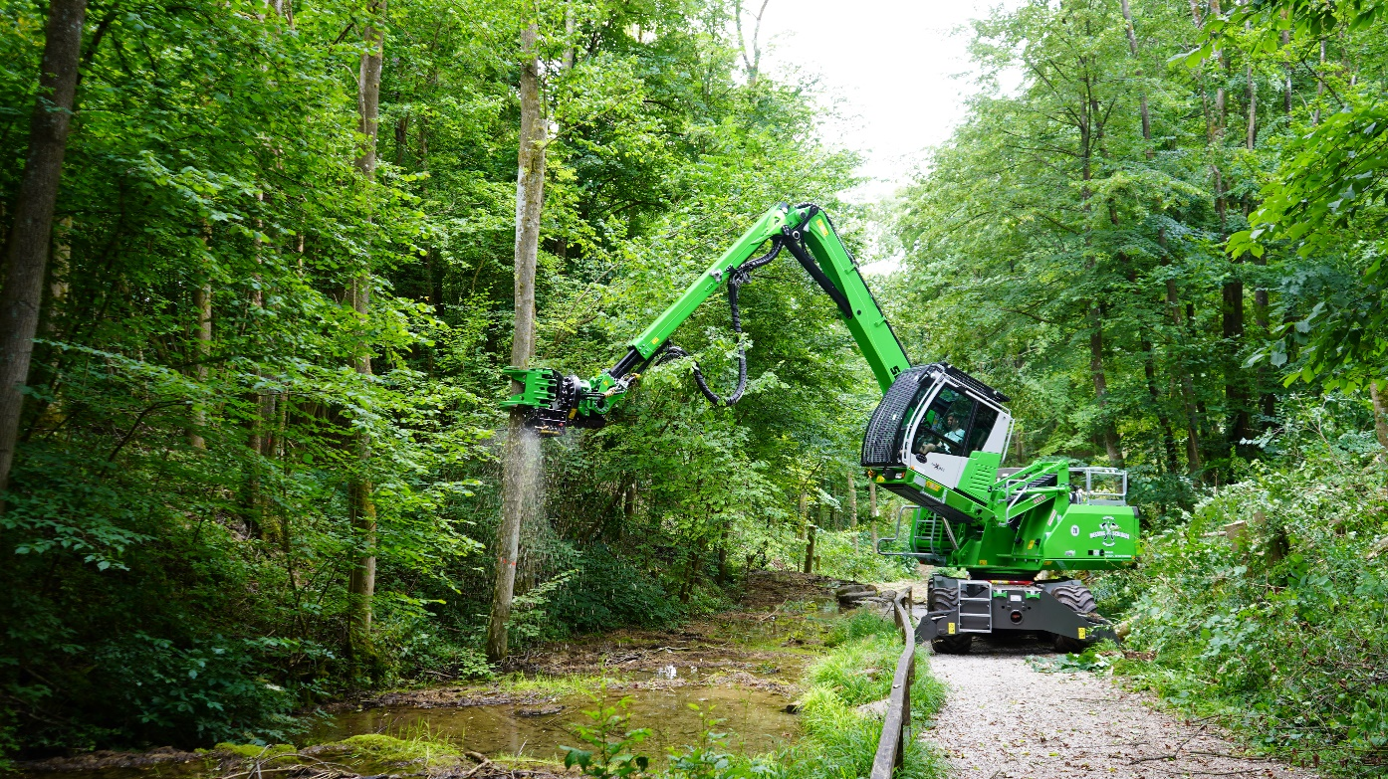
Mit dem Fällbagger 718 E gelingt das Fällen der Eschen ohne Beeinträchtigung des Bachlaufs
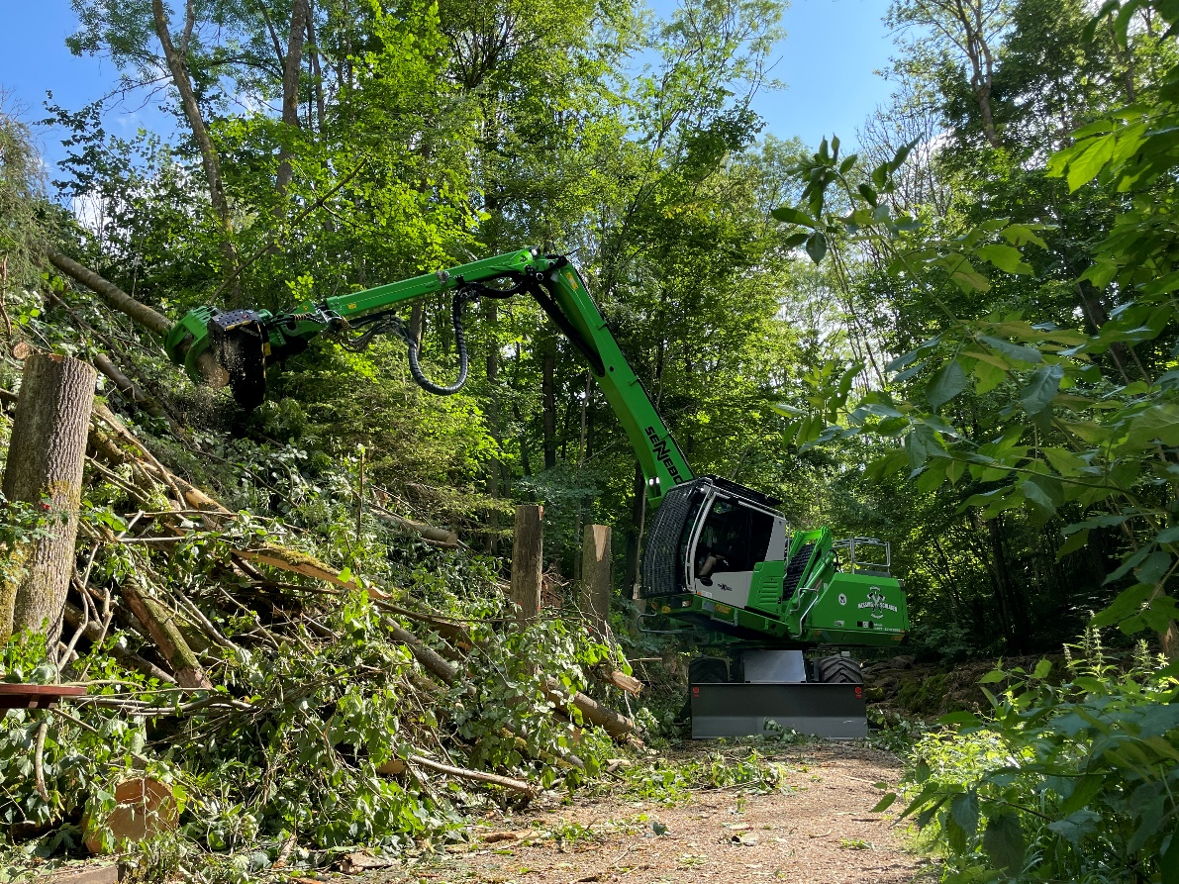
Beengte Platzverhältnisse: der 718 E kann auf Grund seiner geringen Breite auch auf schmalem Gelände eingesetzt werden

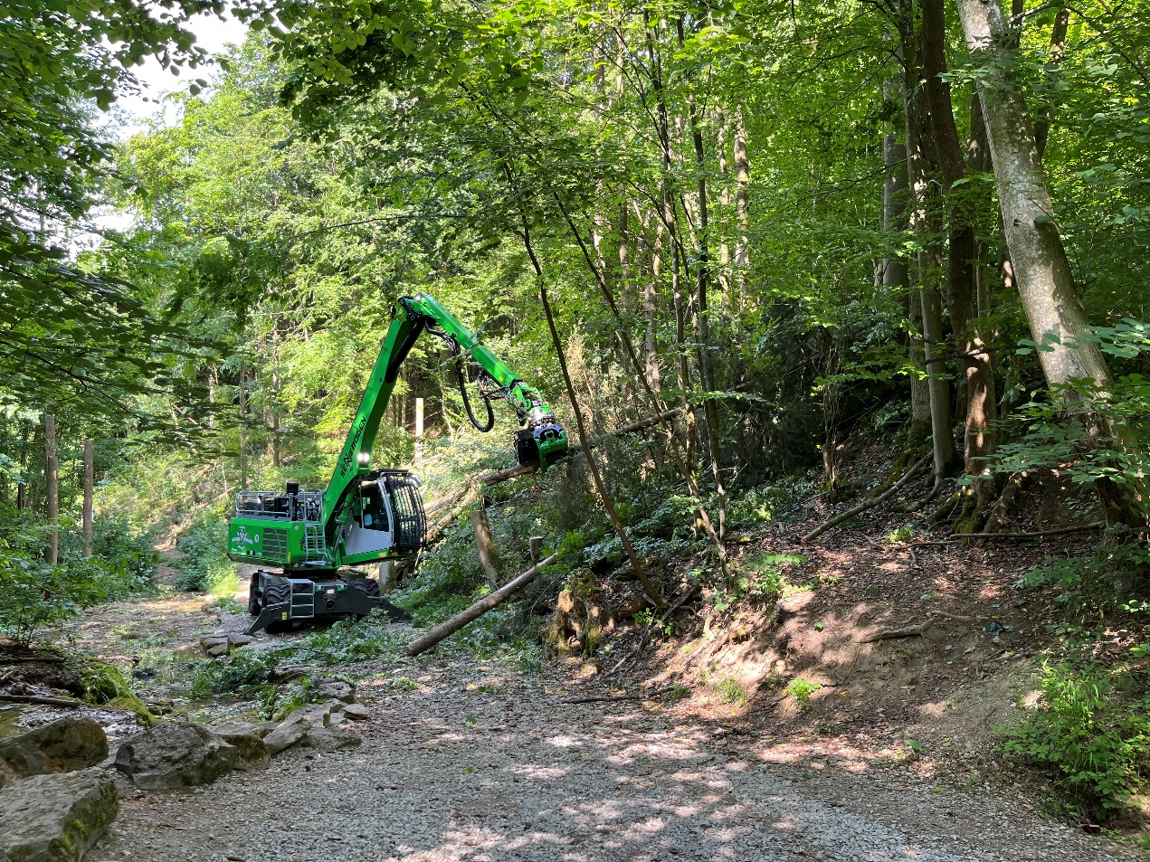
Auswirkungen des Eschentriebsterbens erfordern den Einsatz von SENNEBOGEN Fällbaggern

